Scms信業管理系統伺服器範本下發SOP

1. 使用Google Chrome瀏覽器連線至伺服器WEB介面或於教師機

點擊下方圖示

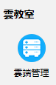

1. 登入伺服器1.範本管理2.勾選範本3.範本分發4.選擇P2P模式

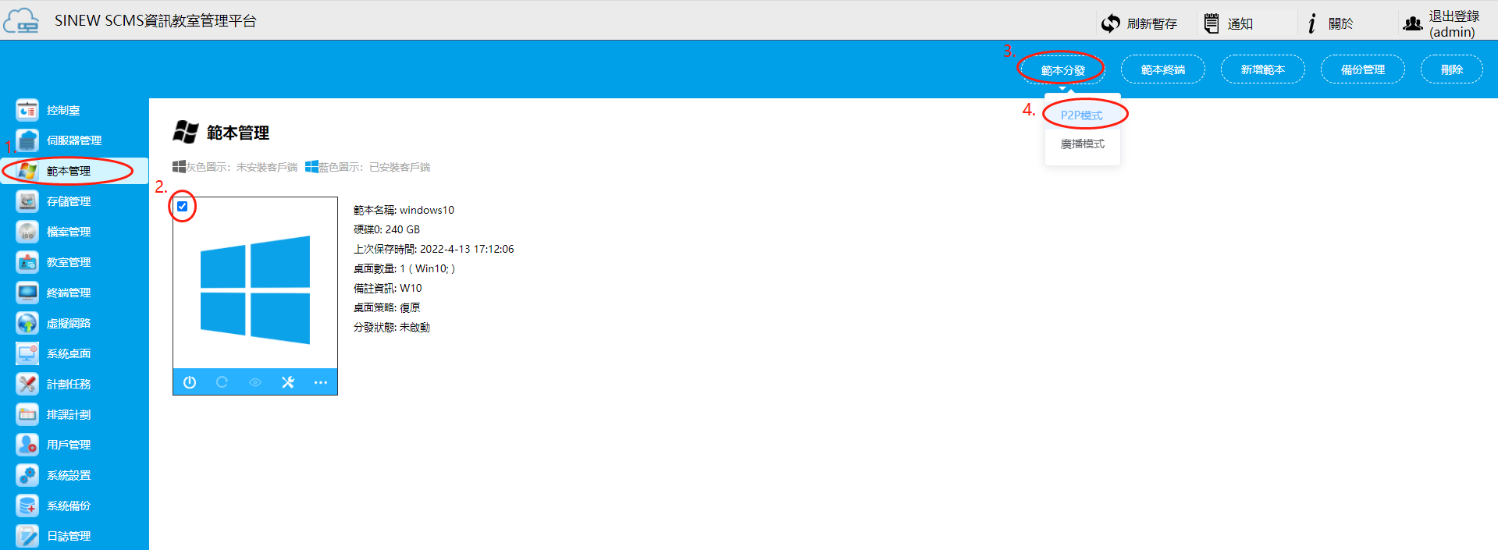

1. P2P伺服器啟動完成/學生端喚醒開機或重啟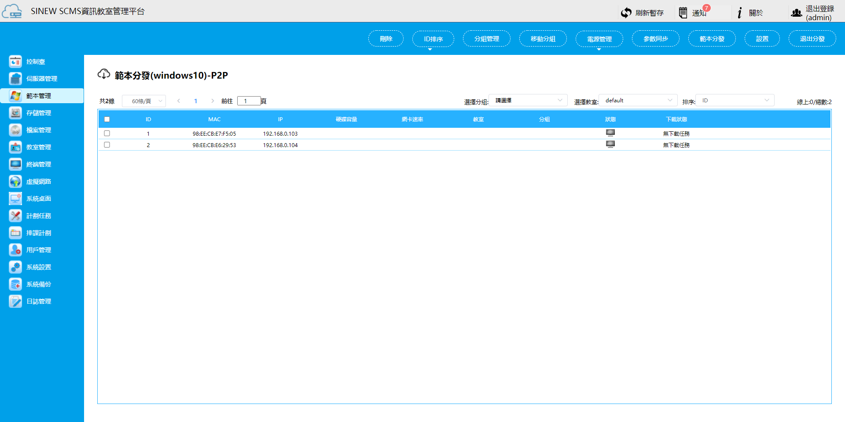
2. 學生端出中間出現(大ID號)P2P顯示在線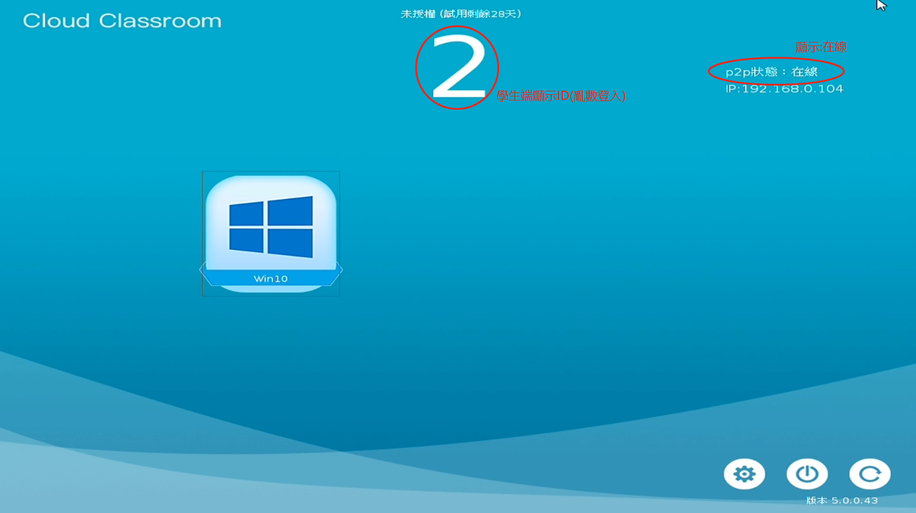
3. 伺服器 範本管理1.勾選主機2.設置3.預設保持線上(可變更為關機)4.確定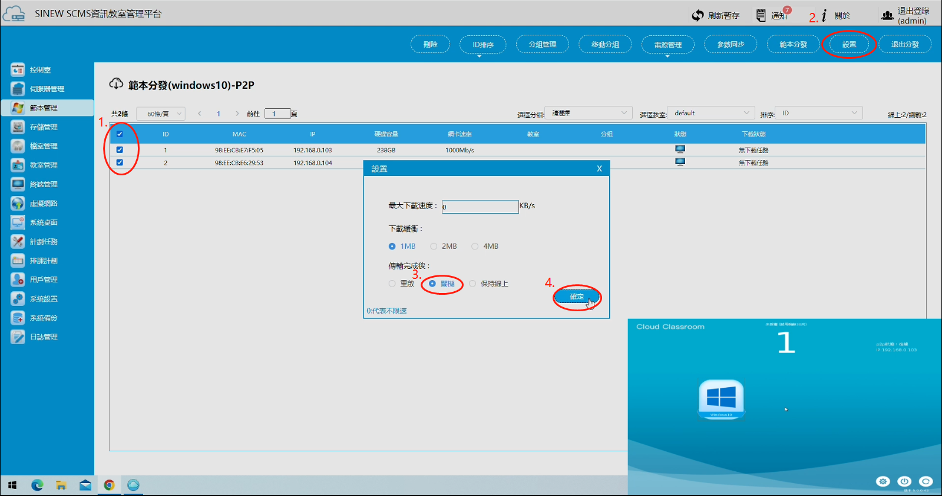
4. 範本分發 1.範本分發2.取消增量3.勾選作業系統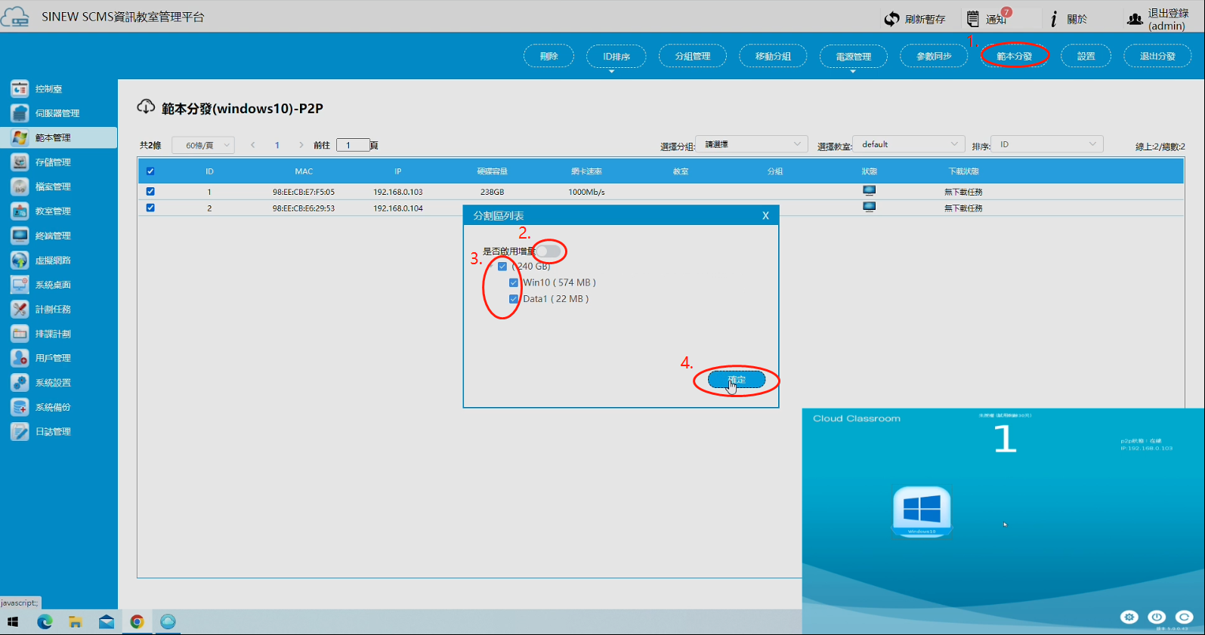
5. P2P下發狀態顯示方式

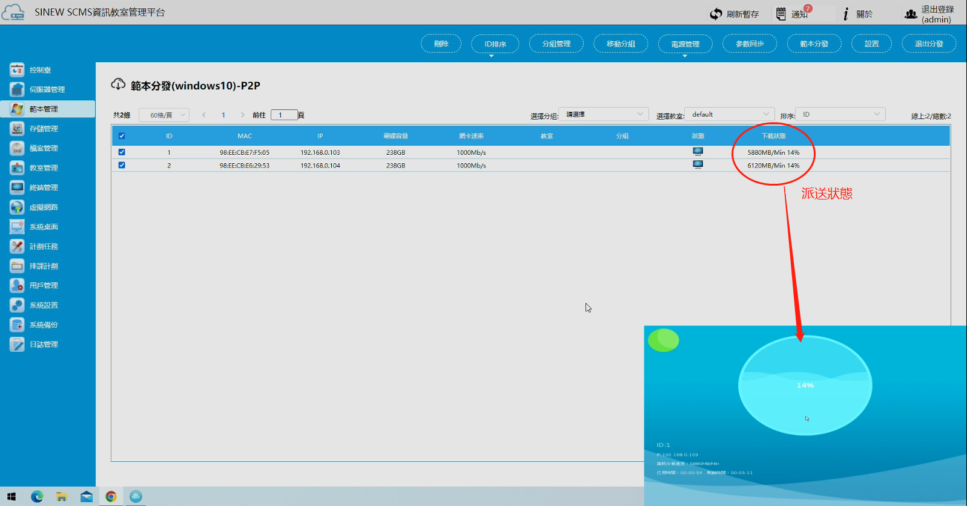

1. 下載完成顯示狀態(學生端會關機)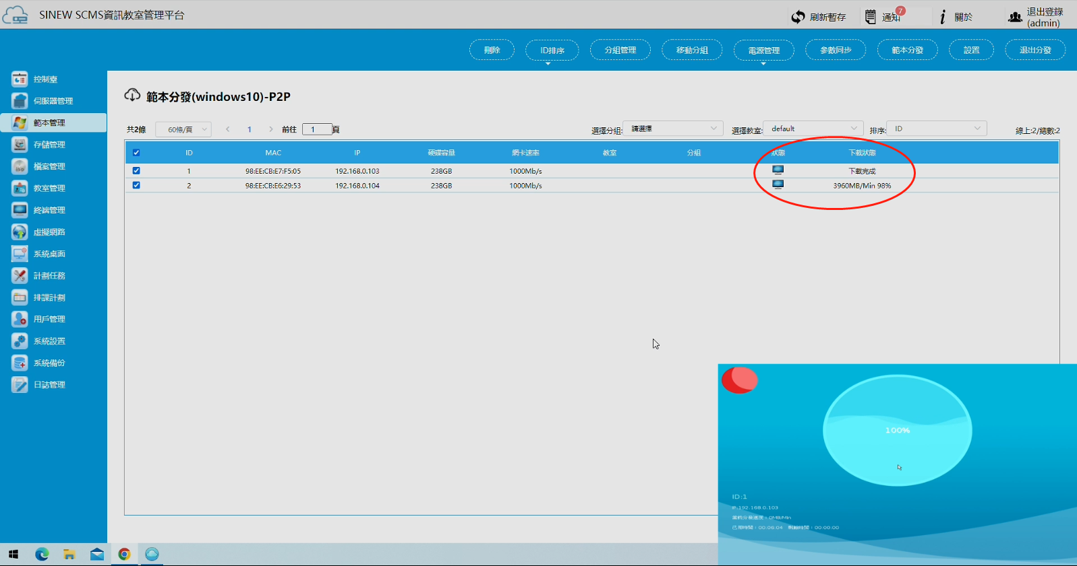
2. 可以於伺服器端1.電源管理2.開機3.退出分發(很重要\*3說三次)完成分發

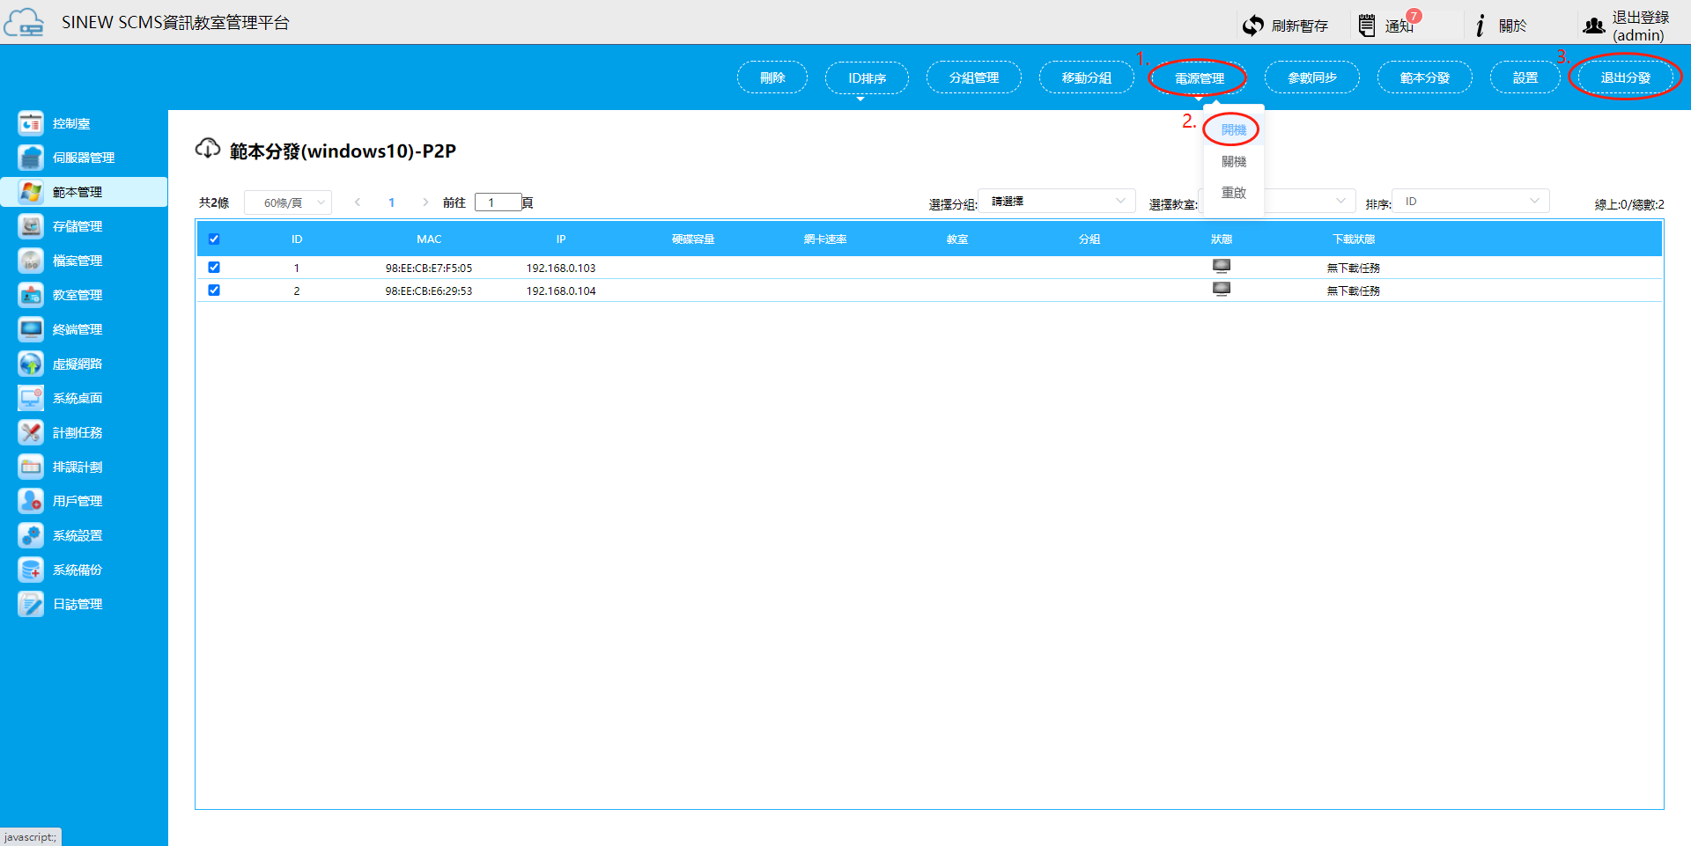

1. 如果您沒有退出分發(會一直在分發狀態)學生端開機會被抓進來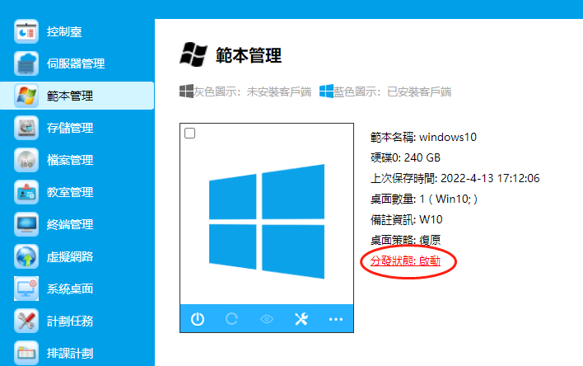

下圖為正常狀態:未啟動

